**Роль чтения в развитии ребенка дошкольного возраста**

В процессе общения с книгою человек не только познает прошлое, настоящее и будущее мира, но и….

* учится думать, анализировать, развивается творчески; таким образом, формируется нравственная и культурная основа его личности.
* развивает речь, делает ее правильной, четкой, понятной, образной, красивой.
* развивает душу, учит его сострадать, быть милосердным, чувствовать чужую боль и радоваться чужому успеху.

Чтение – это импульс к творческому озарению, к созданию нового художественного творения.

При восприятии литературного произведения малыши, прежде всего, обращают внимание на героев, их интересуют внешность персонажа, его действия, поступки. Младшие дошкольники переживают все, что происходит с героем: бурно радуются победе положительного персонажа, благополучному исходу событий, торжеству добра над злом.

Характерной особенностью детей от 2 до 5 лет является необычайная тяга к ритмически организованному складу речи, звучным ритмам и рифмам, выразительной интонации. Дети любят слушать и читать стихи, явно предпочитая их прозе. При этом они тяготеют к ритмам динамичным, мелодике радостной, плясовой.

Круг чтения в связи с этим у младших дошкольников составляют главным образом произведения русского фольклора - частушки, потешки, песенки, игры. Эти произведения наилучшим образом соответствуют потребностям младшего дошкольника, так как сочетают в себе слово, ритмику, интонацию, мелодию и движения, решают задачи развития ребенка. В простых, незатейливых, коротких стихотворениях ребенку рассказывается и о правилах личной гигиены (Например, «Водичка, водичка, умой мое личико»), и о правилах жизни среди людей.

Фольклор оказывает психофизиологическое воздействие на детей: вызывает радостные эмоции, помогает координировать движения, развивать речь, учит преодолевать страх, способствует эстетическому развитию малышей.

Детям 3-го и 4-го года жизни необходимо слушать сказки, рассказы, короткие стихотворения, произведения русских и советских писателей. Детям этого возраста сказки необходимо не читать, а рассказывать и даже разыгрывать их, передавая действие в лицах, в движении. К таким сказкам относятся: «Колобок», «Репка», «Теремок», «Пузырь, соломинка и лапоть», «Гуси-лебеди» и другие.

Ребенок дошкольник является своеобразным читателем. Он воспринимает литературу на слух, и этот процесс длится до тех пор, пока он сам не научится читать. Но, даже овладев техникой чтения, он еще долго по-детски относится к книжным событиям и героям.

Дошкольник с его наглядно-действенным (1-3 года) и наглядно-образным (4-5 лет) мышлением лучше воспринимает текст с опорой на иллюстрации, когда слово и образ дополняют друг друга в сознании малыша. Так, например, в средней группе, детей от 4 до 5 лет знакомят с книгами, оформленными Ю.Васнецовым, Е.Чарушиным.

Детей старшего дошкольного возраста знакомят с веселыми приключениями героев книг, воспитывая, тем самым, чувство юмора.

При чтении стихотворений ребенок-дошкольник развивает и совершенствует художественно-речевые исполнительские навыки.

Очень многие произведения, которые написаны для детей дошкольного возраста, формируют у них правильное отношение к природе, умение бережно обращаться с живыми существами; формируют положительное отношение к труду, формируют знания о труде взрослых, об организации трудовой деятельности. Все это способствует воспитательным возможностям обучения детей трудовым навыкам. Овладение навыками поднимает трудовую деятельность на более высокую ступень развития, позволяет ребенку ставить и достигать цель; обеспечивает более полное и успешное использование трудовой деятельности как средства нравственного воспитания.

Подбор литературы для детского чтения зависит от возраста ребенка, от его пристрастий и предпочтений, но не только… Необходимо выбирать литературу с яркими иллюстрациями. Также следует помнить о тематическом многообразии произведений. В детском чтении должны быть представлены все темы: тема детской игры и игрушки; тема природы, животного мира; тема взаимоотношений детей и взрослых, взаимоотношений в детском коллективе; тема семьи, долга перед родителями, родственниками; тема детства; тема чести и долга; тема войны; историческая тема и многие другие. Все эти темы желательно представлять ребенку и как вечные, и как остросовременные.

Необходимо также помнить и о многообразии авторских имен, которое покажет ребенку многообразие подходов к изображению чего-либо или, наоборот, один и тот же подход, который будет восприниматься как единственно верный по отношению к изображаемому.

Можно сделать вывод, что роль чтения в развитии ребенка дошкольного возраста очень велика. Чтение, рассказывание и пересказывание художественной литературы ребенку-дошкольнику оказывает огромное влияние на интеллектуальное, умственное, творческое, психологическое и психофизиологическое развитие. Чтение развивает художественно-речевые навыки, формирует нравственную и культурную сторону ребенка, передает представления о жизни, труде, об отношении к природе, развивая, тем самым, социальный опыт и трудовую деятельность дошкольника.

Все эти приоритеты, заложенные в дошкольном возрасте, гармонично развивают ребенка как полноценную личность.

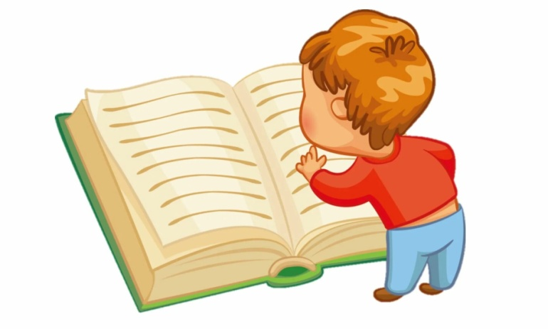Консультацию подготовил: учитель-логопед Агафонова И.Н.